**Mein Höllenritt nach Australien**

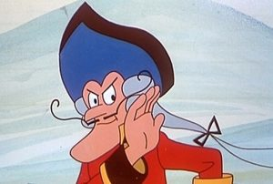„Meine sehr geehrten Herren, ich möchte die heutige Runde mit einer weiteren unglaublichen Geschichte unterhalten. Ich war mit meiner Kompanie an der Ostküste Russlands unterwegs, als mich ein wichtiger Heeresbefehl erreichte. Innerhalb von zwei Tagen sollte ich nach Australien reisen, um dort einen kriegerischen Konflikt zu lösen. Sie können sich vorstellen, meine Freunde, dass mir dies schier unmöglich schien. Nach langem Überlegen fiel mir schließlich eine geniale Idee ein.

Ich holte mir aus der Heeresküche einen Eimer mit Fischabfällen und warf sie an der nahen Küste als Köder ins Wasser. Die Oberfläche begann zu brodeln, weil sich plötzlich so viele Meeresbewohner um das willkommene Fressen tummelten. Kurzerhand nahm ich ein Seil und hoffte, dass ich auf diese Weise einen großen Fisch fangen würde. Zu meiner Freude stellte ich fest, dass es ein wunderschöner Delfin war, den ich an der Schwanzflosse erwischt hatte. Schnell zog ich ihn zu mir heran. Mit einem lauten Pfiff rief ich meinen Litauer - mein treues Pferd - zu mir und als er nahe genug war, nahm ich ihm das Halfter ab und warf es dem Delfin über den Kopf. Nun konnte ich das Tier ganz bequem inzwischen an einem Pflock festmachen. In der Nähe entdeckte ich einen alten, morschen Holzzaun. Aus diesem brach ich mir die zwei brauchbarsten Latten heraus. Nun nagelte ich mit ein paar rostigen Nägeln meine alten Lederreitstiefel darauf fest. Ich fuhr mit meinen Füßen hinein und machte die Zügel vom Pflock los. Hui! Wie sauste er davon! Der Delfin, der sich über seine vermeintlich wiedergewonnene Freiheit freute, zischte durch das Wasser - mich auf meinen Latten im Schlepptau. Elegant glitt ich auf der Wasseroberfläche dahin. Nun begann mein Höllenritt nach Australien.

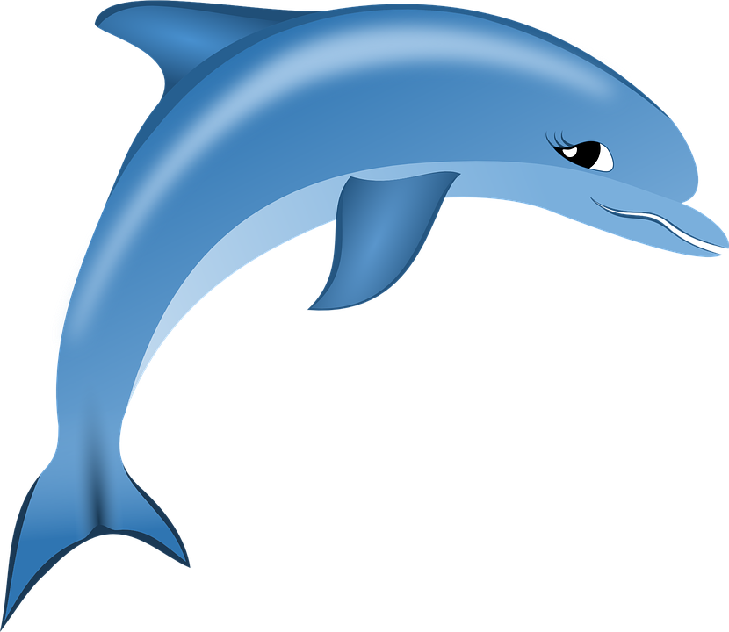

Werte Herren, ob Sie es glauben oder nicht, ich schaffte die Reise in nur zwei Tagen, ohne auch nur eine Minute zu schlafen und ich konnte sogar den aufgetragenen Befehl des Militärs noch rechtzeitig zu unseren Gunsten ausführen.“